ŠTAMPAČI

LASERSKI ŠTAMPAČ
Segment doboša i process stvaranja slike je opisan kroz 4 faze:
1)…Unutrašnja i spoljašnja strana doboša su naelektrisane raznoimenim naelektrisanjem, ali između njih je fotoprovodni material (selenijum) koji provodi na onim tačkama koje su izložene svetlosti. na tim tačkama dolazi do neutralizacije naelektrisanja od strane suprotno pozitivno naelektrisanih čestica ;

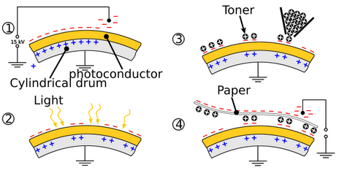

2)… . na tačkama doboša na koje pada snop svetlosti sloj selena (ŽUTI pojas) provede i suprotna pozitivna naelektrisanja neutrališu negativna naelektrisanja Čestica naelektrisanja ostaju na onim tačkama gde je slabija svetlost (reflektovani zraci sa tamnijih tačaka papira);
3)…prolaskom tačaka doboša usled njegove rotacije pored kontejnera sa pozitivno naelektrisanim česticama tonera, te čestice bivaju privučene na naelektrisane tačke doboša (odgovarajuće tamnije tačke originalnog crteža (crni kružići sa plusevima);
4) …prolaskom papira na koji se štampa ( ili kopira) koji je ravnomerno naelektrisan negativnim naelektrisanjem, ali intenzivnije od doboša on će ka sebi privući čestice tonera koje su privremeno slepljene na površini doboša. Ma papiru će bi nalepljene čestice tonera na istim onim mestima originalnog papira.Zatim list papira prolazi kroz grejač da se toner zapeče na odgovarajućim tačkama površine papira i tako stvori kopija originalnog papira ili digitalizovane slike sa izlaza računara.
Kada je u pitaju štampač slika koja se štampa nije u paprinoj formi kao kod kopir aparata nego u digitalnoj formi koju štampaču prosleđuje PC.
Fotokopir mašina/laserski štampač rade na principu elektrostatičke sile privlačenja.
Ogledala/sočiva fokusiraju originalnu sliku sa papira (fotokopir) ili digitalne slike(štampač) na aluminijumski doboš uniformno presvučen NEGATIVNO naelektrisanim selenom koji ima svojstvo fotokonduktivnosti (u tami neprovodan, a na svetlosti provodan).
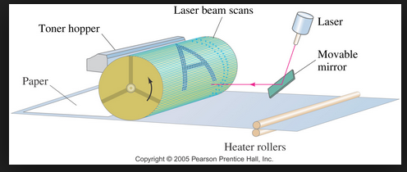

Pošto se doboš rotira, ogledala koja fokusiraju lasersku svetlost po dužini doboša svakoj tački doboša će stići laserski zrak čiji intenzitet odgovara adekvatnoj tački na papirnoj slici.Selenijumski doboš je uniformno naelektrisan u tami pomoću rolera presvučenog provoddnom gumom takođe negativno naelektrisanom . Kao primer neka je slika je crne boje na beloj pozadini (slovo A na papiru).Sve svetle tačke sa papira pri projektovanju će učiniti odgovarajuće tačke na Se-dobošu provodnim , pa će te tačke biti razelektrisane tako što će elektroni kao kod diode krenuti suprotno nalektrisanom naelektrisanju na unutrašnjem delu doboša i tako neutralizovati iste, dok će tačke koje odgovaraju tamnim tačkama na papiru ostati naelektrisane. Fini POZITIVNO naelektrisani prah zvani toner biva privučen do rotirajućeg selenskog doboša i lepi se na negativno naelektrisanim tačkama doboša (tamne tačke na papiru). Pri rotiranju selenski doboš prolazi pored neznatno negativnije naelektrisanog papira koji privlači čestice tonera sebi i ostavlja na papiru trag originalne slike.Sa tako prilepljenim prahom papir se zagreva i provlači između valjaka koji fiksiraju toner za njega..Nakon toga je potrebno posebnim sklopom razelektrisani preostali elektrostatički elektricitet na dobošu i očistiti preostali prah na njemu koji se nemože više koristiti, pa ga zati pripremiti za štampanje ostalih delova stranice (doboš napravi nekoliko punih obrta da bi odštampao celu papirnu stranicu)
Laserski zrak se skenira duž jedne izvodnice doboša i može se uključiti/isključiti na svakih 1/600 ''.Doboš se takođe posle jedne skenirane linije takođe rotira za 1/600''.Tako se može dobiti rezolucija štampe 600x600. Obe vrste kretanja su sinhronizovane odgovarajućim kontrolerom. Kada se iskenira ceo doboš dobija se nevidljivi elektrostatički deo buduće slike na papiru. Povorka impulsa VDOUT između dve oznake BD predstavlja niz jačina laserske svetlosti koji prelazi jednom linijom doboša.
Faza ponovnog naelektrisavanja doboša preko cele spoljne površine
Laserski štampač je heterogena naprava koja u sebi sadrži raznovrsne delove koji spadaju u jednu od kategorija: a)..elektromehanički; b) mehanički; c)..optički i d)..elektronski
Elektronski deo laserskog štampača čine sledeći sklopovi koji su u međusobnim vezama:
a) DC kontroler
b)..formater..
c)..stepen laser/skener
d)..ulazni interfejs
e)..stepen za napajanje
f)..visokonaponski stepen

a) DC kontroler.. Ovaj kontroler kontroliše sledeće sisteme i funkcije: transport papira, vremensku sinhronizaciju, stanje štampača, temperaturu grejača, fotosenzore kojima se kontroliše kretanje papira kroz štampač, motore (skenera, doboša, ventilatora)
b)..formater..prima ASCII podatke o slici sa PC-a, čuva podtkre o fontovima,nadgleda kontrolni panel i prikazuje stanja u kojima se nalazi štampač.On sadrži Procesor štampača i tri vrste memorije:
1)..ROM..sadrži programe koje izvršava procesor i određen broj i nternih fontova
2)..NVM ili flash memorija..sadrži parametre koje korisnik podesi na panelu i nakon gašenja
3)..čuva stranice koje treba štampati kao i fontove koje dobija od PC- prilikom štampanja; proširiva je
d)..ulazni interfejs.. Ulazni interfejsi omogućavaju priključenje štampača na računar sa koga dolaze
dokumenti koji treba da se štampaju ili na računarsku mrežu, ako je štampač predviđen kao
mrežni štampač. Kod novijih štampača uglavnom se koristi USB priključak na PC.. Za priključenje na mrežu se najčešće koristi standardni RJ45 priključak.
e)..stepen za napajanje...obezbeđuje meržni napon za grejače i ispravljeni stabilisani napon za elektronske komponente 12/24 V ili još manji +5/+3.3 (kod novijih štampača)
f)..visokonaponski stepen..generiše uglavnom visokijednosmerni napon koji služi za primarno nelektrisanje doboša, valjke za razvijanje elektronske slike na dobošu kao za nanošenje tonera na papir

